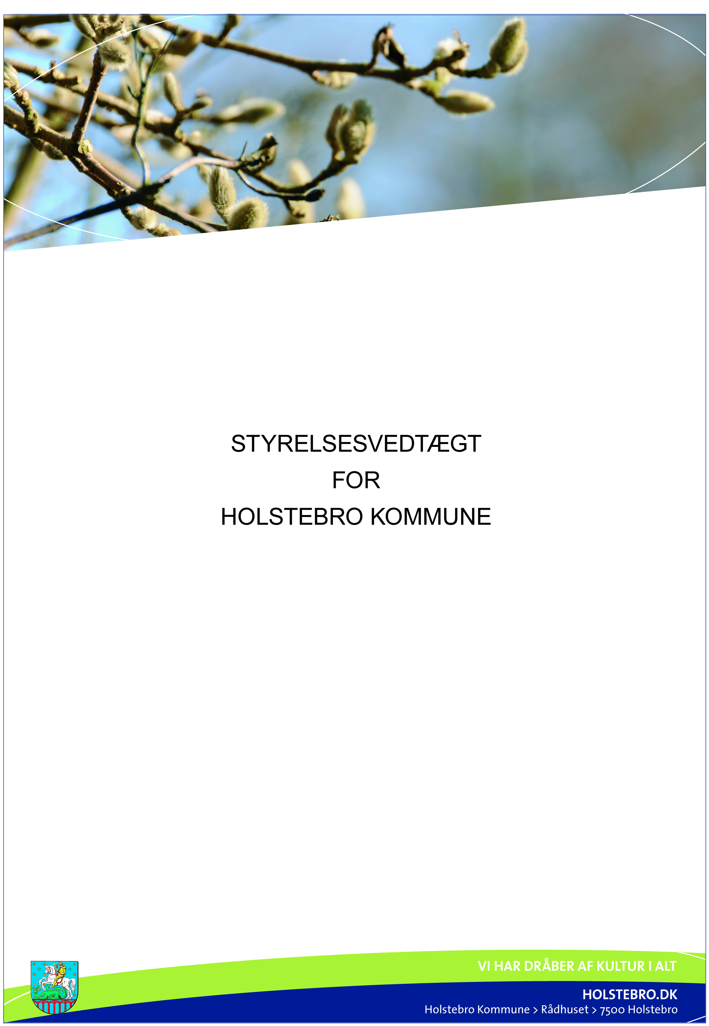

Kapitel I.

BYRÅDET

§ 1 Holstebro Byråd består af 27 medlemmer.

Stk. 2 Byrådet vælger en borgmester og en første og anden viceborgmester, jfr. § 6 i lov om kommunernes styrelse (i det følgende kaldet styrelsesloven).

§2 De nærmere regler om forberedelse, indkaldelse og afholdelse af byrådets møder fastsættes i byrådets forretningsorden (i det følgende kaldet forretningsordenen), jfr. styrelseslovens § 2.

Kapitel II.

BORGMESTEREN

§ 3 De nærmere regler om borgmesterens opgaver i forbindelse med byrådets møder fastsættes i forretningsordenen, jfr. styrelseslovens §§ 8 og 30.

§ 4 Borgmesteren varetager de funktioner, som øverste daglige leder af kommunens samlede administration, der fremgår af styrelseslovens kapitel IV.

Stk. 2 Borgmesteren drager omsorg for, at der om sager, der hører under et udvalgsområde, indhentes de nødvendige erklæringer fra udvalget, inden byrådet træffer beslutning i sagen.

Stk. 3 Borgmesteren påser sagernes ekspedition, herunder, at de ekspederes uden unødvendig forsinkelse.

Borgmesteren kan af udvalgene og de ansatte forlange enhver oplysning om sager, der er underlagt dem, og om sagernes ekspedition.

§ 5 Borgmesteren drager omsorg for, at ingen udgift afholdes eller indtægt oppebæres uden fornøden bevilling, og at udgifter og indtægter bogføres i overensstemmelse med de af indenrigsministeriets og byrådet fastsatte regler.

Finder borgmesteren, at en disposition ikke har haft bevillingsmæssig hjemmel forelægges spørgsmålet for byrådet.

Kapitel III.

NEDSÆTTELSE AF UDVALG OG ALMINDELIGE REGLER OM UDVALGENES VIRKSOMHED M.V.

§ 6 Følgende udvalg nedsættes:

- Økonomiudvalget
- Teknisk Udvalg
- Udvalget for Kultur og Fritid
- Social- og Sundhedsudvalget
- Udvalget for Børn og Unge
- Udvalget for Natur, Miljø og Klima
- Udvalget for Erhverv og Turisme
- Arbejdsmarkedsudvalget

§ 7 Valg af medlemmer til de stående udvalg sker efter de i styrelseslovens §§ 24, stk. 3, 25 og 27 anførte regler.

§ 8 De i § 7 stk. 1 og 2, anførte regler, finder tillige anvendelse ved kommunalbestyrelsens valg af medlemmer til udvalg, kommissioner, bestyrelser og lignende, jfr. styrelseslovens § 25.

§ 9 For hvert udvalg føres en beslutningsprotokol, hvori udvalgets beslutninger indføres.

Beslutningsprotokollen underskrives efter hvert møde af de medlemmer, der har deltaget i mødet.

Ethvert af disse medlemmer kan forlange sin afvigende mening kort tilført i beslutningsprotokollen og ved sager, der af udvalget skal fremsendes til anden myndighed, kræve, at denne samtidig gøres bekendt med indholdet af protokollen. Det pågældende medlem kan ved sagens fremsendelse ledsage denne med en begrundelse for sit standpunkt.

§ 10 Hvis et stående udvalg agter at foretage dispositioner, der berører et andet udvalgs område, skal der inden iværksættelsen forhandles med dette udvalg, i fornødent omfang med inddragelse af borgmesteren, jfr. styrelseslovens §§ 21, stk. 2 og 31 a.

§ 11 De stående udvalg drager omsorg for at bevillinger og rådighedsbeløb, der er tildelt udvalget, ikke overskrides.

Udvalgene foretager indstilling til byrådet gennem Økonomiudvalget, hvis yderligere bevillinger er ønskelige eller nødvendige.

Kapitel IV.

ØKONOMIUDVALGET

§ 12 Økonomiudvalget består af borgmesteren, der er formand for udvalget, samt 8 af byrådets øvrige medlemmer.

Stk. 2 Udvalget varetager forvaltningen af de anliggender, der er underlagt det i medfør af styrelseslovens §§ 18, og 21 samt kapitel V.

Stk. 3 Udvalget varetager forvaltningen af løn- og personaleforhold inden for ethvert af kommunens administrationsområder.

Udvalget fastsætter regler for borgmesterens og administrationens behandling af personalesager.

Stk.4 Udvalget varetager forvaltningen af og fastsætter regler for kommunens informations- og kommunikationsteknologi – herunder spørgsmålet om datasikkerhed.

Stk. 5 Udvalget er byrådets planlægningsudvalg og varetager i den forbindelse kommunens økonomiske planlægning og har ansvaret for kommuneplanlægningen samt for en samordnet løsning af kommunens planlægningsopgaver.

Udvalget fastlægger de fælles planforudsætninger og bistår de stående udvalg med tilvejebringelse af det nødvendige grundlag for udvalgenes planlægningsopgaver. Udvalget fastsætter generelle forskrifter for planernes tilvejebringelse.

Udvalget drager omsorg for udarbejdelse af økonomiske konsekvensvurderinger af de udarbejdede planforslag og foretager indstilling til byrådet om planforslagene.

Udvalgets erklæring indhentes om enhver sag, der vedrører kommunens overordnede planlægningsopgaver, inden sagen forelægges byrådet til beslutning.

Stk. 6 Udvalget varetager forvaltningen af

- generel udlejning af kommunale boligejendomme

- køb, salg og pantsætning af fast ejendom

- støttet boligbyggeri

- Holstebro Struer havn

- andre kommunale anliggender, der ikke ved denne vedtægt er henlagt til andre udvalg jfr. styrelseslovens § 18, stk. 5.

Stk. 7 Udvalget udarbejder forslag og foretager indstilling til byrådet
- vedr. kommunens kasse- og regnskabsregulativ, jfr. styrelseslovens § 42 ,

- vedr. kommunens organisation, styrelsesvedtægt og forretningsorden.

- vedr. anlægsplaner og projekter til bygge- og anlægsarbejder vedr. kommunens administrationsbygninger, samt

- vedr. redegørelse for lokal Agenda 21, jfr. kap. 6a i lov om planlægning.

Stk. 8 Udvalget forhandler i fornødent omfang med et stående udvalg inden iværksættelsen af foranstaltninger af væsentlig betydning for det pågældende udvalg.

Stk. 9 Økonomiudvalget fastsætter regler om:

- indberetninger fra den kommunale administration med henblik på udvalgets udøvelse af budget- og bevillingskontrol, jfr. § 14.

- I hvilket omfang kommunens værdier skal forsikres

- Samordning af kommunens indkøbsfunktioner.

Stk. 10 Økonomiudvalget fører tilsyn med:

- at forvaltningen af økonomiske midler sker i overensstemmelse med Byrådets beslutninger og i øvrigt på forsvarlig måde

- at forvaltningen af kommunens kasser og kommunens regnskabsføring er forsvarlig

- at de på årsbudgettet meddelte bevillinger og rådighedsbeløb samt de ved særlig beslutning bevilgede beløb ikke overskrides uden byrådets samtykke

- at kommunens arkivalier opbevares på betryggende måde, jfr. ”Lov om offentlige arkiv m.v.”

- løn- og ansættelsesforhold for personale i selvejende institutioner, jfr. styrelseslovens § 67.

Kapitel V

DE STÅENDE UDVALG

§ 13 Teknisk Udvalg består af 7 medlemmer.

Stk. 2 Udvalget varetager forvaltningen af de kommunale opgaver på det tekniske område, på trafik- og parkområdet, på bygge- og anlægsområdet og vedr. kommunale ejendomme, herunder:

- administration af den i kommune- og lokalplaner fastlagte planlægning

- byggesagsadministration

- administrationen i henhold til beredskabsloven

- kollektiv trafik

- taxi-, rute-, og fragtbilkørsel

- offentlige og private veje

- parker og anlæg

- kystbeskyttelse

- administration af boligreguleringslovens kap. VII.

- administration af de kommunale bygninger, anlæg og arealer som ikke ved denne vedtægt eller byrådets beslutning er henlagt under noget andet udvalgsområde.

- udlejning af ubebyggede arealer

- administration af byfornyelse

- gennemførelse af kommunens bygge- og anlægsarbejder herunder byggemodninger, dog undtaget bygge- og anlægsarbejder, som er henlagt til selvejende institutioner, kommunale og fælleskommunale selskaber.

- samarbejde inden for udvalgets område med andre kommuner, private, selvejende institutioner, interesseorganisationer og myndigheder.

Stk. 3 Udvalget udarbejder forslag og foretager indstillinger til byrådet om:

- sektorplaner for de i stk. 2 omtalte områder

- lokalplaner i overensstemmelse med kommuneplanlægningen

- byfornyelsesplaner i samarbejde med økonomiudvalget

- projekter for bygge- og anlægsarbejder vedr. institutioner og andre anlæg under udvalgets område.

§ 14 Udvalget for Kultur og Fritid består af 5 medlemmer.

Stk. 2 Udvalget varetager kommunale opgaver inden for kultur- og fritidsområderne, herunder:

- folkeoplysningen

- lokalradio/-fjernsyn

- biblioteksvæsen

- museumsforhold

- musikskoler og andre musikaktiviteter

- skoler med andet kunstnerisk formål

- teater- og biografforhold

- vandrerhjem

- campingpladser

- svømmehaller og friluftsbade

- sognegårde

- idrætsanlæg

- sportshaller

- udlån og udleje til foreninger m.v. af lokaler i kommunale ejendomme under udvalgets område

- administration af bygninger og arealer indenfor udvalgets område.

- samarbejde inden for udvalgets område med andre kommuner, private, selvejende institutioner, interesseorganisationer og myndigheder.

Stk. 3 Udvalget udarbejder forslag og foretager indstilling til byrådet om:

- sektorplaner for de i stk. 2 omtalte områder

- regler for udlån og udleje af lokaler i kommunale ejendomme og for tilskud til foreninger m.v. under udvalgets område

- projekter for bygge- og anlægsarbejder vedr. institutioner og andre anlæg under udvalgets område.

§ 15 Social- og Sundhedsudvalget består af 7 medlemmer.

Stk. 2 Udvalget træffer afgørelse i sager, om ydelse m.v. til enkeltpersoner på det sociale og sundhedsmæssige område bortset fra ydelser i de sager, der henhører under arbejdsmarkedsudvalget, jf. § 18 og ydelser i de sager efter § 62 i lov om social service, der behandles i et Børn- og Ungeudvalg, som nedsættes i henhold til § 18 i lov om retssikkerhed og administration på det sociale område..

Stk. 3 Udvalget varetager kommunale, sociale og sundhedsmæssige opgaver inden for nedennævnte områder:

- fysisk/psykisk handicappede borgere, herunder socialrådgivning

- indsats for udviklingshæmmede borgere, herunder socialrådgivning

- hjemmehjælp, herunder visitation af hjemmehjælpsydelser

- madservice

- hjemmepleje/sygepleje

- hjælpemidler

- rehabilitering og genoptræning

- plejeboliger/plejehjem, dagcenter, dagtilbud og gæstepladser.

- ældre-/handicapvenlige boliger

- sikringsydelser

- førtidspensioner og enkeltydelser efter lov om aktiv socialpolitik

- misbrugssager, i det omfang disse ikke måtte være omfattet af arbejdsmarkedslovgivningen

- integration

- forebyggelse og sundhedsfremme

- kommunens legater med socialt formål

- selvejende institutioner indenfor udvalgets område, herunder krisecenter for voldsramte kvinder

- frivilligt socialt arbejde

- administration af bygninger og arealer indenfor udvalgets område.

- samarbejde inden for udvalgets område med andre kommuner, private, selvejende institutioner, interesseorganisationer og myndigheder.

Stk. 4 Udvalget varetager forvaltningen af opgaver vedr. boligsikring/boligydelse og beboerindskud.

Stk. 5 Udvalget udarbejder forslag og foretager indstilling til byrådet om:

- sociale udbygningsplaner og andre sektorplaner for de i stk. 3 omtalte områder

- projekter for bygge- og anlægsarbejder vedr. institutioner og andre anlæg under udvalgets område.

§ 16 Udvalget for børn og unge består af 7 medlemmer.

Stk. 2 Udvalget varetager forvaltningen af kommunale opgaver for børn og unge op til 18 år (samt efterværn op til det 23. år), herunder betalingsspørgsmål vedrørende:

- dagtilbud

- klubtilbud

- folkeskole

- SSP

- ungdomsskole

- sundhedstjeneste

- tandpleje

- pædagogisk-psykologisk rådgivning

- døgninstitutioner, opholdssteder og forebyggende foranstaltninger

- administration af bygninger og arealer indenfor udvalgets område

Stk. 3 Udvalget varetager samarbejdet inden for udvalgets område med andre kommuner, private, selvejende institutioner, interesseorganisationer og myndigheder.

Stk. 4 Udvalget udarbejder forslag og foretager indstilling til byrådet om:

- sektorplaner for de i stk. 2 omtalte områder

- projekter for bygge- og anlægsarbejder vedrørende institutioner og andre anlæg under udvalgets område.

§ 17 Udvalget for Natur, Miljø og Klima består af 5 medlemmer.

Stk..2 Udvalget varetager forvaltningen af kommunens opgaver inden for det planlægningsmæssige område og inden for det natur- miljø- og klimamæssige område, herunder

- administration af den fysiske planlægning i det åbne land

- miljøbeskyttelse

- naturbeskyttelse

- jordforurening

- skove- og naturområder

- grundvand

- råstoffer

- opgavevaretagelsen i henhold til kvalitetssikringsloven inden for plan- , natur- og miljøområdet

- udarbejdelse af SMV-vurderinger (strategisk miljøvurdering)

- VVM-redegørelser (vurdering af virkninger på miljøet)

- skadedyrsbekæmpelse

- offentlige spildevandsanlæg (tilsyns- og myndighedsopgaver)

- Affaldsforhold og renovationsforhold (tilsyns- og myndighedsopgaver)

- vandforsyning (tilsyns- og myndighedsopgaver)

- takster for forsyningsvirksomheder

- vandløb og søer

- bygge- og anlægsarbejder vedr. institutioner og andre anlæg inden for udvalgets område

- samarbejde med offentlige myndigheder samt private, interesseorganisationer og selvejende institutioner inden for udvalgets område

Stk. 3 Udvalget udarbejder forslag og foretager indstillinger til byrådet om:

- temaplaner inden for det natur- og miljømæssige område

- projekter for bygge- og anlægsarbejder vedr. institutioner og andre anlæg under udvalgets område.

§ 18 Arbejdsmarkedsudvalget består af 5 medlemmer.

Stk. 2 Udvalget varetager forvaltningen af kommunens opgaver inden for det arbejdsmarkedsmæssige område, herunder

- kontanthjælp

- sygedagpenge herunder også sager om regres

- fleksjob

- ledighedsydelser

- revalideringsydelser

- integrationsydelser

Stk. 3 Udvalget varetager tillige opgaver inden beskæftigelsesindsatsen for ledige, herunder

- iværksættelse af beskæftigelsesfremmende tilbud

- servicering af virksomhederne i forhold til arbejdskraft

- opgaver vedr. danskuddannelse til voksne udlændinge

- integrationsindsats

- samarbejde med offentlige myndigheder samt private, interesseorganisationer og selvejende institutioner inden for udvalgets område

Stk. 4 Udvalget udarbejder forslag og foretager indstilling til byrådet om:

- udbygningsplaner og andre sektorplaner inden for udvalgets område

- projekter for bygge- og anlægsarbejder vedr. institutioner og andre anlæg under udvalgets område.

§ 19 Udvalget for Erhvervs- og Turisme består af 5 medlemmer

Stk. 2 Udvalget varetager forvaltningen af

- generelle erhvervs- og beskæftigelsesmæssige spørgsmål, som ikke ved denne vedtægt er henlagt til noget andet udvalg,

- erhvervsfremmetiltag

- generelle turistmæssige spørgsmål – herunder overordnet markedsføring

Kapitel VI

VEDERLAG M.V.

§ 20 Formanden for Teknisk udvalg oppebærer et vederlag, som udgør 24 pct. af borgmesterens vederlag.

Stk. 2 Formanden for Udvalget for Kultur og Fritid oppebærer et vederlag, som udgør 24 pct. af borgmesterens vederlag.

Stk. 3 Formanden for Socialudvalget oppebærer et vederlag, som udgør 25 pct. af borgmesterens vederlag.

Stk. 4 Formanden for Udvalget for Børn og Unge oppebærer et vederlag, som udgør 25 pct. af borgmesterens vederlag.

Stk. 5. Formanden for Udvalget for Natur, Miljø og Klima oppebærer et vederlag, som udgør 24 pct. af borgmesterens vederlag.

Stk. 5. Formanden for Arbejdsmarkedsudvalget oppebærer et vederlag, som udgør 24 pct. af borgmesterens vederlag.

Stk. 7. Formanden for Erhvervs- og Turistudvalget oppebærer et vederlag, som udgør 24 pct. af borgmesterens vederlag.

Stk. 8 Formanden for Børn og Unge-udvalget nedsat i henhold til Retssikkerhedslovens § 18 oppebærer et vederlag på 10 pct. af borgmesterens vederlag.

Stk. 9 Den i stk. 1 – 8 nævnte vederlæggelse ophører, når formanden på grund af forfald i en uafbrudt periode på 9 måneder har været forhindret i at varetage formandshvervet.

§ 21 Når et medlem af et stående udvalg på grund af formandens sygdom, ferie eller fravær af anden årsag af udvalget er konstitueret som formand i en periode på mindst 2 uger, oppebærer vedkommende i funktionsperioden vederlag efter samme regler som formanden, jfr. § 19 stk. 1 – 8.

Stk. 2 Funktionsvederlaget kan højst oppebæres i en uafbrudt periode på 9 måneder.

Kapitel VII

ÆNDRINGER I VEDTÆGTEN

§ 22 Denne vedtægt træder i kraft den 1. januar 2010

Stk. 2 Forslag til ændringer i denne vedtægt skal behandles i to byrådsmøder med mindst 6 dages mellemrum. Vedtagne ændringer skal indsendes, Statsforvaltningen Ringkøbing, som varetager tilsynet med Holstebro Kommune.

Således vedtaget på Byrådets møder den 15. december 2009 og den 22. december 2009.

På Byrådets vegne

Holstebro den 2009

____________________________ _____________________________
Arne Lægaard Lars Møller
borgmester kommunaldirektør

